逻辑门基本概念复习题
填空
1．在数字电路中，三极管主要工作在 饱和 和 截止 两种稳定状态。
2．二极管电路中，电平接近于零时称为 低电平 ，电平接近于VCC是称为 高电平 。
3．TTL集成电路中，多发射极晶体管完成 与运算 逻辑功能。
4．TTL与非门输出高电平的典型值为 3.6V ，输出低电平的典型值为 0.2V 。
5．与一般门电路相比，三态门电路中除了数据的输入输出端外，还增加了一个片选信号端，这个对芯片具有控制作用的端也常称为 使能端 。
6．或非门电路输入都为逻辑1时，输出为逻辑 0 。
7．电路如图所示，其输出端F的逻辑状态为 1 。
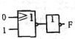
8．与门的多余输出端可与有用输入端并联或接高电平 ，或门的多余输出端可与 有用输入端并联或接低电平 。
9．图示门电路，当输入端ABC取值为100时，输出端F的逻辑状态为 0 。
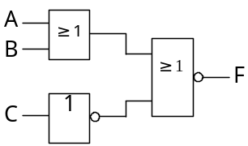
10．正逻辑的或非门电路等效于负逻辑的与非门电路。
11．三态门主要用于总线传输，既可用于 单向传送 ，也可用于 双向传送 。
12．为保证TTL与非门输出高电平，输入电压必须是 低电平，规定其的最大值称为 开门电平 。
13．三态门中，除了高低电平两种状态外，还有第三种状态，这第三种状态称为 高阻态 。
14． 作为逻辑取值的0和1，并不表示数值的大小，而是表示逻辑电路电平 高 与 低 两个状态。
15．数字电路中的逻辑状态是由高、低电平来表示的。正逻辑规定用高电平表示逻辑 1 ，用低电平来表示逻辑 0 。
16．正逻辑的或门电路等效于负逻辑的 与门 电路。
17．实现基本的逻辑运算的门电路主要有 与门 、 或门 、 非门 三种。
18．三极管作为开关元件，主要工作在 截止区 和 饱和区 两个区。
19．正逻辑电路中，电平接近于零时称为低电平，用数字0 表示，电平接近于V_{CC}称为高电平，用数字 1 表示。
20．负逻辑电路中，电平接近于零时称为低电平，用数字1 表示，电平接近于V_{CC}称为高电平，用数字 0 表示。
21．异或门电路中，当两个输入端的输入为 01 或 10 组合时，输出为1。
22．同或门电路中，当两个输入端的输入为 00 或 11 组合时，输出为1。
23．数字电路中的逻辑状态是由高、低电平来表示的。负逻辑规定用高电平表示逻辑 0 ，用低电平来表示逻辑 1 。
选择题
1．图中完成的逻辑功能是（ ）
A、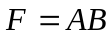 B、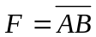 C、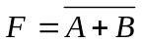 D、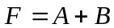
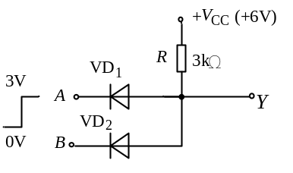
2、欲对全班49名学生以二进制代码编码表示，最少需要二进制的位数是（ ）。
A、5 B、6 C、10 D、49
3．图中完成的逻辑功能是（ ）
A、 B、 C、 D、
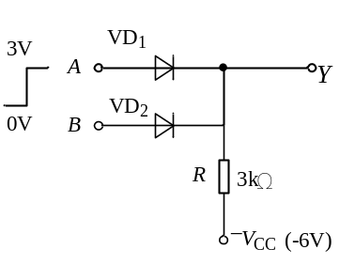
4．TTL电路中，高电平V_{H}的标称值是（ ）
A、0.3V B.2.4V C.3.6V D.5V
5．下图中，能完成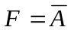运算的电路为（B ）
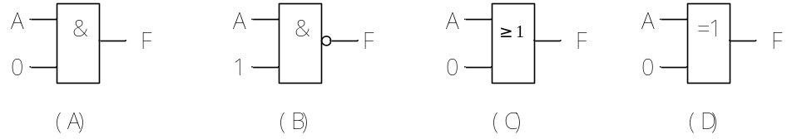
6．如果将TTL与非门作非门使用，则多余输入端应做（ ）
A、全部接高电平 B、部分接高电平 C、全部接地 D、部分接地
7．由TTL门电路组成的电路如图所示，则输出函数Y的表达式为（）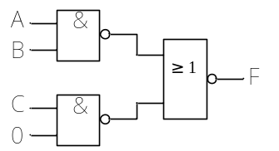
A、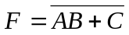 B、F=0 C、 D、F=1
8．下列元件中，输出端可以呈高阻状态的是（ ）
A、同或门 B、与非门 C、或非门 D、三态门
9．下图所示逻辑图输出为“1”时，输入变量组合为（ ）
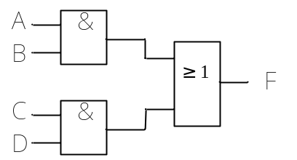
A、0000 B、0101 C、1100 D、1000
10．在负逻辑关系中，低电平赋值为（ ）
A． 逻辑“1” B．逻辑“0” C． 逻辑与 D．逻辑或
11．三态门电路在使能端控制下输出端可以有（ ）状态。
A． 高电平 B．低电平 C．高阻态 D．ABC
12．一门电路的输入端A、B和输出端F的波形如图示，则该门电路为（）
A、与门 B、或门 C、或非门 D、与非门
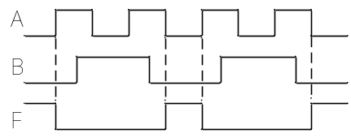
13．一门电路的输入端A、B和输出端F的波形如图示，则该门电路为（ ）
A、与门 B、或门 C、或非门 D、与非门
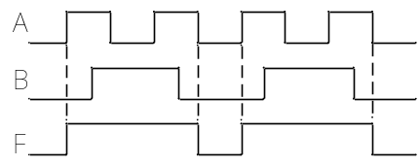
14．设两输入或非门的输入为x和y，输出为z ，当z为高电平时，有（ ）。
A．x和y同为高电平 ； B． x为高电平，y为低电平 ；
C．x为低电平，y为高电平 ； D． x和y同为低电平.
15．设两输入与非门的输入为x和y，输出为z ，当z为低电平时，有（ ）。
A．x和y同为高电平 ； B． x为高电平，y为低电平 ；
C．x为低电平，y为高电平 ； D． x和y同为低电平.
16．已知某电路的真值表如图所示，该电路的逻辑表达式是（ ）。
A | B | C | F
0 | 0 | 0 | 0
0 | 0 | 1 | 0
0 | 1 | 0 | 1
0 | 1 | 1 | 1
1 | 0 | 0 | 0
1 | 0 | 1 | 0
1 | 1 | 0 | 0
1 | 1 | 1 | 0
A、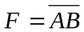 B、F=ABC C、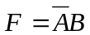 D、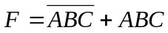
17．欲对全班53个学生以二进制代码编码表示，最少需要二进制码的位数是（ ）
A、5 B、6 C、10 D、53
18．已知某电路的真值表如图所示，该电路的逻辑表达式是（ ）。
A | B | C | F
0 | 0 | 0 | 0
0 | 0 | 1 | 0
0 | 1 | 0 | 0
0 | 1 | 1 | 0
1 | 0 | 0 | 0
1 | 0 | 1 | 1
1 | 1 | 0 | 0
1 | 1 | 1 | 1
A、 B、F=AC C、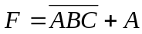 D、F=A+B
19．已知某电路的真值表如图所示，该电路的逻辑表达式是（ ）。
A、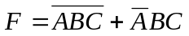 B、F=ABC C、 D、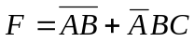
A | B | C | F
0 | 0 | 0 | 1
0 | 0 | 1 | 0
0 | 1 | 0 | 0
0 | 1 | 1 | 1
1 | 0 | 0 | 0
1 | 0 | 1 | 0
1 | 1 | 0 | 0
1 | 1 | 1 | 0
20．已知某电路的真值表如图所示，该电路的逻辑表达式是（ ）。
A | B | C | F
0 | 0 | 0 | 0
0 | 0 | 1 | 0
0 | 1 | 0 | 1
0 | 1 | 1 | 0
1 | 0 | 0 | 0
1 | 0 | 1 | 0
1 | 1 | 0 | 1
1 | 1 | 1 | 0
A、 B、F=ABC C、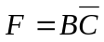 D、F=A+B
21．图示三态门电路对应的逻辑关系（CS=1时）为（ ）
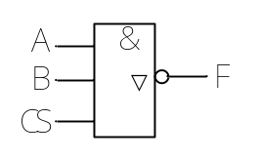
A、 B、F=AB C、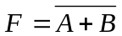 D、F=A+B
22．图示三态门电路对应的逻辑关系（CS=1时）为（ ）
A、 B、F=1 C、 D、F=高阻
23．下列四种类型的逻辑门中，可以用（ ）实现三种基本运算。
A、与门 B、或门 C、非门 D、与非门
38．二极管或门的两输入信号AB=( )时，输出为低电平。
A、00 B、01 C、10 D、11
24．三极管作为开关时工作区域是( )。
A. 饱和区+放大区 B. 击穿区+截止区
C. 放大区+击穿区 D. 饱和区+截止区
25、基本的逻辑门电路是（ ）。
A、与非门 B、或非门 C、与门 D、同或门
26、（）电路是属于复合门电路。
A、与门 B、或门 C、非门 D、与或非门
27．门电路中通常只有一个输出端，一个门的输出端所能连接的下一级门的个数，就是该门电路的（）。
A． 扇出系数 B．扇入系数
C． 开门电平 D．关门电平

